活動の計画とふり返りカード
名前
自分の役割
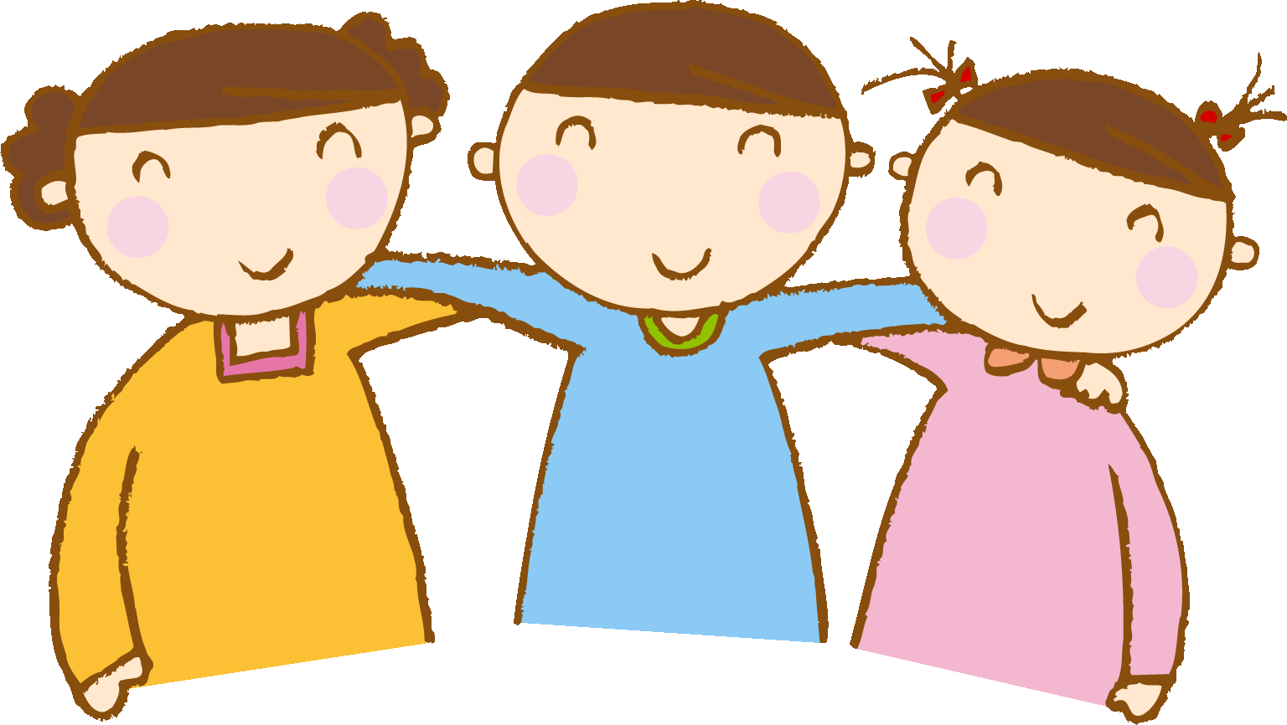
めあて

【活動の計画】
活動すること | 活動予定の期日・時間 | 終わったら〇

【活動のふり返り】
- めあてを達成することができましたか。 | よくできた できた もう少し
- 楽しく活動することができましたか。 | よくできた できた もう少し
- 友達と協力することができましたか。 | よくできた できた もう少し
- 自分の役割を最後まで実行することができましたか。 | よくできた できた もう少し
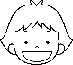
活動をふり返って感じたこと、次に生かしたいと思ったことを書きましょう。
見付けた友達の活動のよいところを書きましょう。

